ZAHTJEV ZA JEDNOKRATNU FINANCIJSKU POMOĆ POVODOM ROĐENJA DJETETA

Općina Kršan, Blaškovići 12, Kršan

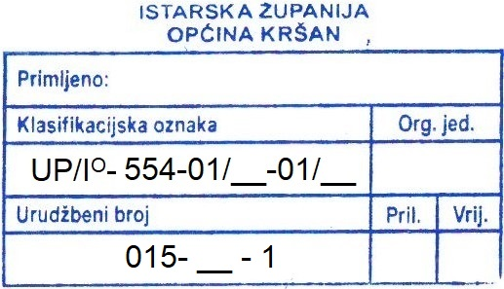
(Prijemni štambilj popunjava pisarnica Općine Kršan)

PODACI O RODITELJIMA / PODNOSITELJIMA ZAHTJEVA
Ime i prezime oca i majke
Adresa prebivališta oca
Adresa prebivališta majke
OIB podnositelja (otac/majka)
E-pošta
Telefon/mobitel

PODACI TEKUĆEM RAČUNU
Broj tekućeg računa (IBAN)
Naziv banke
Vlasnik računa

PODACI O DJETETU
Ime i prezime novorođenog djeteta
Datum rođenja
OIB

Molim da mi se temeljem čl. 22. Odluke o socijalnoj skrbi ("Službeno glasilo Općine Kršan" broj 08/19, 08/20), odobri pravo na jednokratnu financijsku pomoć povodom rođenja djeteta.
Upisati ostalu djecu:
Red. br. | IME I PREZIME | DATUM ROĐENJA | OIB
1)
2)
3)
4)
5)

Pod kaznenom i materijalnom odgovornošću izjavljujem da su dostavljeni podaci istiniti.

Mjesto i datum: Vlastoručni potpis:

IZJAVA ISPITANIKA O PRIVOLI
U skladu s čl. 6. i čl. 7. Uredbe EU 2016/679 daje se privolu za obradu osobnih podataka, u svrhu ostvarenja prava na jednokratnu pomoć povodom rođenja djeteta, prema predočenom obrascu gdje je voditelj obrade Općine Kršan.

Mjesto i datum: Vlastoručni potpis:

U privitku se dostavlja (zaokružiti):
- Preslika osobnih iskaznica ili Uvjerenja o prebivalištu podnositelja zahtjeva, djeteta i ostalih članova domaćinstva,
- Kopija Izvadka iz matice rođenih za novorođeno dijete,
- Kopija Domovnice za novorođeno dijete,
- Privola podnositelja zahtjeva za podnositelja i dijete.

